
איש שלי ושל אחרים / אורנה רובין
דברים בהלוויה
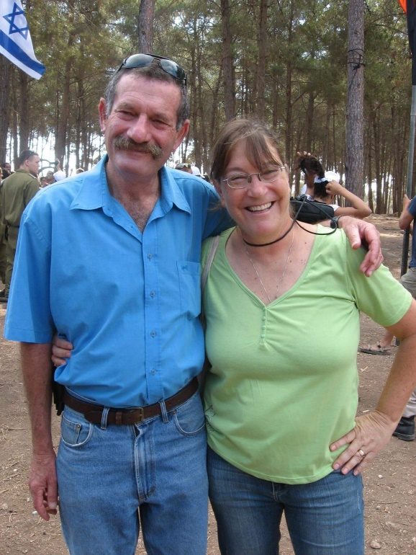
פעם היו לי המון חלומות לעתיד. בשנים האחרונות, עם הירידה בבריאותך, החלומות קטנו מאוד - רק שאזכה לעשות איתך את המרובע ברגל, רק שניסע עוד פעם לטיול קצר בחו"ל, רק שנבלה טוב בחופשה קצרה, עם אוכל טוב ועם חברים.
היו לנו הרבה נושאים משותפים לשיחה - בעבר סביב הגד"ש שבו עבדנו יחד, אחר כך על התעשייה, ובייחוד על תעשיית הרכב, וכמובן על ספורט, מכל סוג, לאור עברנו הספורטיבי. על ספרים וסתם נושאים אחרים שעלו על הפרק. שעות של ישיבה במרפסת, שהייתה מוקד הפעילות שלך בכל מזג אוויר.
והיו ויכוחים קטנים: על הטבסקו ששמת בכל אוכל, עוד לפני שאפילו טעמת אותו; על מי הולך לשיחות ההורים של הילדים בבית הספר, כאשר בסוף, כדי לא לריב, הלכנו שנינו - ורבים חשבו שזה בגלל שאנחנו כאלה הורים טובים; על איך שמים סכינים במייבש - עם החוד למעלה או למטה, ובזה אני זכיתי - למטה, כדי שאף אחד לא ייחתך; על האסלה בשירותים - להרים או להשאיר? אתה זכית. למעלה. ועוד.
והיו החברים המשותפים הנהדרים, שהתבגרנו איתם לאורך השנים. והמשפחה הגרעינית הקטנה, שקיבלה חיזוק משמעותי עם הצטרפותה של יעל ומשפחתה. והמאומצים שלנו מנורבגיה וקנדה, שהפכו לבני משפחה אמיתיים והקשר איתם מחמם את לבנו.
חמש שנים חיינו יחד טרם החתונה ועוד 33 שנות נישואין - פרק זמן לא קצר, שותפות אמיתית.
עצוב למות באמצע התמוז - גם באמצע החשון זה עצוב לא פחות. קשה להבין מה קרה שפתאום ביום שלא היה שונה בהרבה מקודמיו - נפרדת מאתנו.
באנו לבכות לך איש שלי, אבל היו הרבה רגעי צחוק איתך:
כשהטבעת נתקעה על האצבע הנפוחה באמצע הלילה בגלל תגובתך לקרם הידיים, שהתעקשתי למרוח לך ואיך ניסרתי אותה כדי להורידה וכמעט ניסרתי לך את האצבע.
וכשסיפרתי אותך, ביקשת שאקצץ את השפם המפואר שלך וגזרתי בטעות את כל השפה העליונה שלך – לא צייצת מילה עד שהשלמתי את החיתוך.
או כשנכנסתי בלילה למיטה וגיליתי, להפתעתי, שמתחת לשמיכה אתה שוכב צמוד עם תלמה – החתולה.
והחינה שתום ואני שמנו על שערותינו באחד הפורומים, ושכנענו גם אותך לשים. הורינו לך להישאר איתה כשעתיים, עם כובע מקלחת, כדי שהיא תעשה עבודתה. אתה ישבת בחוץ וקראת, והחינה טפטפה על פניך עד שאמיר נוימן ברח בבהלה, כשראה אותך, כי חשב שאתה מדמם...
ותוכנית הטלוויזיה על נשות משרתי המילואים המתמידים, שפנו אליי שאשתתף בה כאשת מילואימניק, כדי לספר על הקושי בלהיות לבד, ואני איכזבתי אותם כשטענתי שזו התקופה הכי טובה, בה אני מתפקדת באופן
הכי יעיל.
איש - היית לי חבר אמת ואיש שיחה נהדר. מעולם לא השתעממתי איתך ורק הצטערתי תמיד שלא פיתחת יותר את יכולותיך. אז נמשיך, כי אנחנו חזקים, וכי אין ברירה, וכי יש המון שתומכים בנו מכל הצדדים.
נתגעגע אליך בדברים קטנים יום-יום, שעה-שעה.
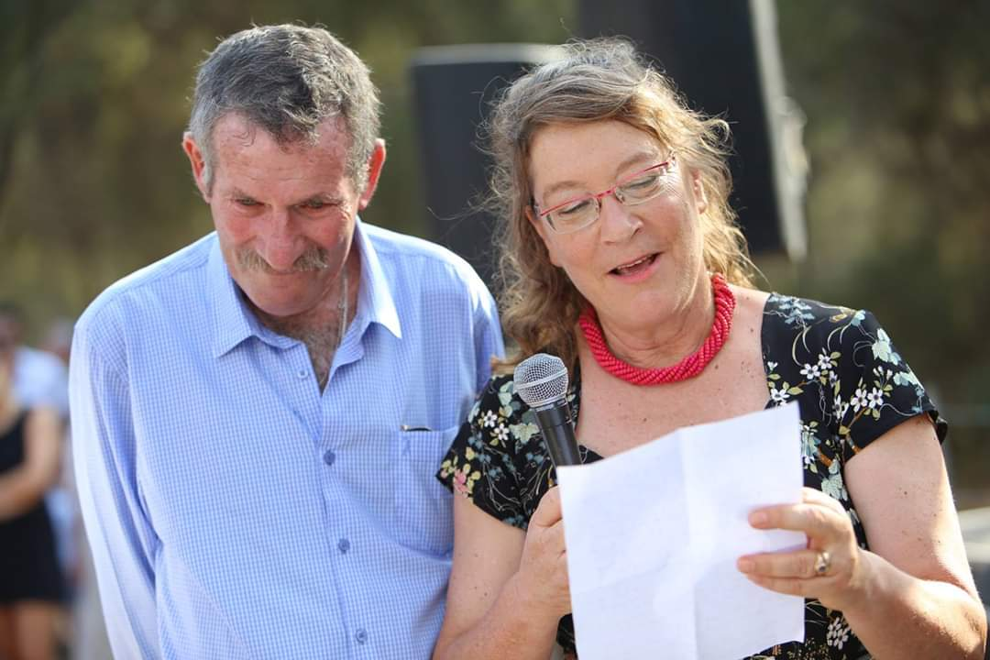

אורנה ושלמה קוראים ברכה בחתונה של זיו ויעל (ספטמבר 2017)

